Профилактика зацепинга, или трейнсерфинга
(информация для подростков и родителей)

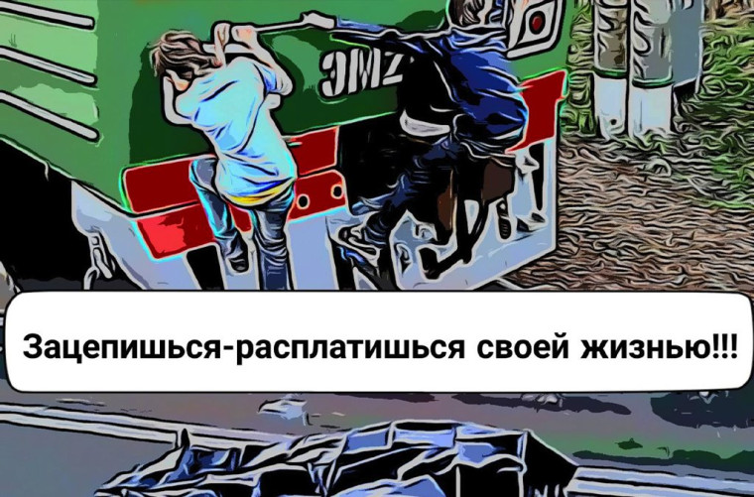

Одной из главных характеристик подросткового возраста является вхождение в социальную жизнь, появление новых обязанностей, активное стремление к самореализации, к успехам в конкретном виде деятельности.
У подростка происходит дальнейшее развитие психических познавательных процессов и формирование его личности, в результате чего его интересы меняются. Подростки становятся более дифференцированными и стойкими.
Подросток начинает ориентироваться на «взрослую» жизнь. Этот процесс нередко проявляется в форме девиантного (экстремального) поведения.
Экстремальное поведение подростков имеет ряд причин:
- занятость родителей и неумение наладить контакты со своими детьми, организовать совместную деятельность;
- слабая организация сети клубов, кружков, спортивных секций, отсутствие заботы о вовлечении и закреплении в них подростков;
- неэффективность досуговой системы;
- бесконтрольное развитие референтных групп: зацеперов, руферов, диггеров и т.д., которые объединяются в сообщества, используя Интернет, и пополняют свои ряды несовершеннолетними экстремалами.

Зацепинг, или трейнсерфинг (от англ. Train surfing), – езда на крыше транспортных составов (электрички, трамвая, автобуса), между или под вагонами.
Зацепинг – это социально опасное явление, схожее с мелким хулиганством, одно из проявлений девиантного поведения молодежи. В современных условиях зацепинг влияет на процесс социализации, формирование «Образа Я» достаточно большого числа молодежи. Зацепинг – это молодежное увлечение со своими традициями, негласными правилами этики, языком общения. Многочисленные группы трейнсерферов общаются в Интернете, создают сообщества (ВКонтакте несколько десятков групп зацеперов по различным направлениям следования поездов российской железной дороги; там же обсуждают модели поездов, время и место сбора зацеперов, участники предупреждают друг друга о дежурящих на станциях полицейских или антизацеперах, а также делятся видео своих удачных «зацепов»; здесь же выкладывают видео и фото несчастных случаев с циничными комментариями о том, что гибнут только «непрофессионалы», происходит «естественный отбор»). Сами молодые люди, согласно опросам и мнениям на форуме, рассматривают зацепинг как возможность доказать окружающим, что они могут сделать больше, чем простые люди (пройти путь героя), найти новые ощущения в одном из экстремальных видов спорта (называя его «экстримом для бедных»).
Стремление подростков самовыражаться в процессе жизнедеятельности любым, в том числе необычным способом, а также тяга к риску и адреналину – это нормально для подросткового возраста. Объяснение данному феномену можно найти в том, что «зацеперы» – это молодые люди, которым хотелось бы реализовать свою тягу к риску, но по разным причинам у них нет возможности заниматься экстремальными видами спорта, поэтому они выбирают доступные для них способы.
Логика поведения зацеперов, руферов и им подобных очень напоминает логику наркоманов, которые утверждают, что «умирают от наркотиков лишь дураки», а они умные, и ни в коем случае не погибнут. Зацеперы, руферы – это люди, которые как правило не получают должного признания в семье, учебе, в коллективе сверстников и в результате уходят на сторону саморазрушения.
Статистика гибели зацеперов с каждым годом возрастает. Особую тревогу вызывает рост числа травмирования несовершеннолетних и малолетних. Опасное увлечение ежегодно приводит к гибели на железных дорогах страны десятков несовершеннолетних. Ежедневно на железной дороге гибнет три-четыре человека, еще два-три получают травмы, в основном – тяжелые. Наиболее частыми причинами несчастных случаев являются: потеря равновесия и падение с поезда во время движения. Таким образом, самое опасное развлечение на железной дороге – это зацепинг!

В профилактике экстремального поведения несовершеннолетних должны принимать участие как педагоги, так и родители подростков. Предотвратить развитие экстремального поведения в подростковой среде возможно с помощью превентивных мер воздействия, формируя правовое сознание несовершеннолетних.
Педагогам необходимо:
- проводить профилактические беседы с несовершеннолетними о последствиях зацепинга и о реальных опасностях экстремальных увлечений в целом;
- осуществлять просвещение родителей (о возрастных особенностях подростков, молодежи, роли семьи и семейного воспитания, формах подросткового досуга);
- использовать в процессе информационного просвещения подростков наглядные материалы (создание архива печатных, видео- и фото- материалов по профилактике детского травматизма на объектах транспорта);
- организовывать беседы, лекции, открытые уроки в учебных заведениях и детских летних лагерях с показом фильмов по правилам нахождения граждан на железнодорожных путях;
- в образовательной деятельности использовать превентивные программы, имеющие ясные теоретические основания самого явления зацепинга, подкрепленные эмпирическими данными;
- разрабатывать и реализовывать профилактические программы и проекты, способствующие формированию безопасного поведения;
- разрабатывать и реализовывать профилактические программы и проекты, способствующие вовлечению несовершеннолетних в социально значимые проекты;
- организовывать досуг несовершеннолетних, в котором будет делаться акцент на интерактивные занятия, квесты, игротренинги, семейные игры и т.д.
Родителям необходимо:
- вести беседы со своими детьми о реальных опасностях и последствиях экстремальных увлечений в целом и зацепинге в частности;
- обучать детей правилам безопасности на железной дороге;
- предлагать своим детям «здоровую альтернативу»: включать их в спортивные, общественные мероприятия и т.д.;
- обеспечивать организацию досуга своих детей, в котором будет делаться акцент на интерактивные занятия и игротренинги.

